1**. Используя браузер Google Chrome, перейдите на сайт** <https://ylab.io/>

1.1. **Определите первый HTTPS-запрос, отправленный к домену ylab.io. В ответе укажите стартовую строку данного запроса.**

POST / ylab.io HTTP(s)

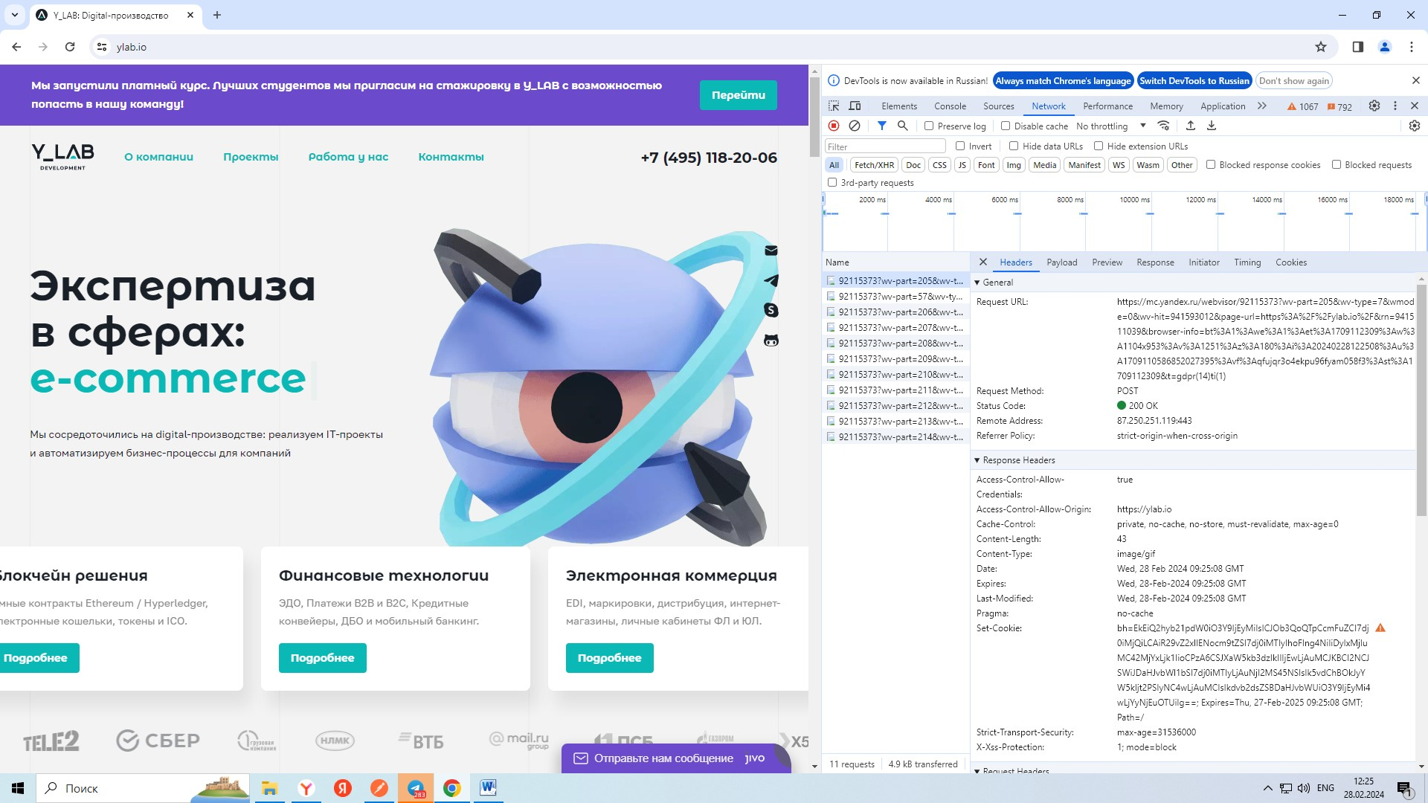

1.2. **У вкладки “О компании”** (<https://drive.google.com/file/d/1fSPgT9usn6gEBGcQcnKaBlcWuJkBI-88/view?usp=sharing)> **определите цвет используемого шрифта. В ответе укажите его в формате r,g,b.**

 color: rgb(10 184 182);

10 184 182

2. **Для API** <https://api.nasa.gov/planetary/apod>

2.1. **Определите минимально возможное валидное значение параметра date. В ответе укажите его в формате YYYY-MM-DD.**

1995-06-16

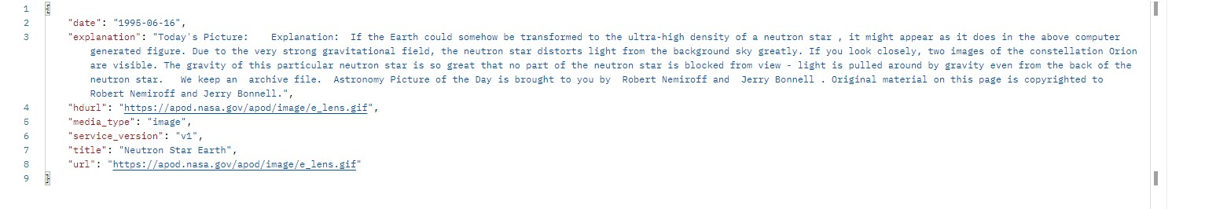

2.2. **Укажите количество записей, возвращаемых в ответе на запрос к указанному API, за период, начало которого - это ответ из пункта 1 данной задачи, а конец - 16 июня 1996 года.**

371 запись

3. **К какому виду идентификаторов ресурсов в сети относится** <https://www.yandex.ru/search/?text=test>

URI

4. **Верно ли утверждение, что структура HTTP-запроса равна структуре HTTP-ответа.**

Структура ответа равна структуре запроса: стартовая строка, заголовки и тело.

5. **Должен ли http-ответ содержать заголовок Host.**

Host используется для указания того, с какого хоста запрашивается ресурс. На одном HTTP-сервере может быть размещено несколько различных веб-сайтов. Для обращения к какому-то конкретному требуется данный заголовок. Поэтому ответ может его не содержать, а запрос должен содержать.